**数据支撑**

**项目名称**：数据支撑

**项目标志**：ioc-data-support

**项目介绍**：

【数据支撑】是【IOC项目-大数据服务平台】的一个辅助项目。【数据支撑】为数据碰撞、BI分析等提供数据支撑（不再走数据湖API、数据集API）。主要功能为：整理各个数据仓库的信息（包含数据），以更轻量级的方式提供给其他服务组件使用。

**注意事项：**

1. 该项目直连数据湖的oracel库，读取数据湖的表信息
2. 项目以动态数据源的方式，读取数据仓库的信息（归集库、标准库、基础库、主题库、专题库），现阶段不考虑归集库。
3. 前端界面（考虑给其他组件嵌入使用）：

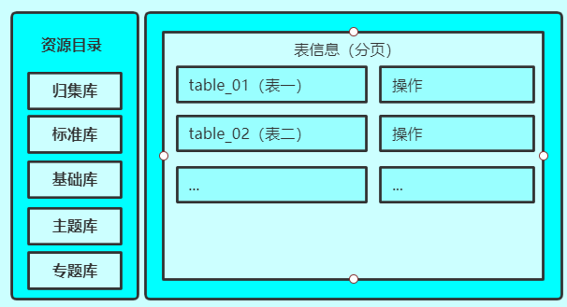

**库表前缀**：DSP_

**库表通用字段：**

|  |  |  |
| --- | --- | --- |
| CREATE_ID | VARCHAR2(32) | 创建人ID |
| CREATE_CODE | VARCHAR2(256) | 创建人CODE |
| CREATE_ACCOUNT | VARCHAR2(128) | 创建人账号 |
| CREATE_FULLNAME | VARCHAR2(128) | 创建人名称 |
| CREATE_DEPT_TOP_ID | VARCHAR2(256) | 创建人部门CODE |
| CREATE_DEPT_TOP_NAME | VARCHAR2(256) | 创建人部门名称 |
| CREATE_DEPT_ID | VARCHAR2(256) | 创建人科室CODE |
| CREATE_DEPT_NAME | VARCHAR2(256) | 创建人科室名称 |
| CREATE_TIME | DATE | 创建时间 |
| MODIFY_ID | VARCHAR2(32) | 修改人ID |
| MODIFY_CODE | VARCHAR2(256) | 修改人CODE |
| MODIFY_ACCOUNT | VARCHAR2(128) | 修改人账号 |
| MODIFY_FULLNAME | VARCHAR2(128) | 修改人名称 |
| MODIFY_DEPT_TOP_ID | VARCHAR2(256) | 修改人部门CODE |
| MODIFY_DEPT_TOP_NAME | VARCHAR2(256) | 修改人部门名称 |
| MODIFY_DEPT_ID | VARCHAR2(256) | 修改人科室CODE |
| MODIFY_DEPT_NAME | VARCHAR2(256) | 修改人科室名 |
| MODIFY_TIME | DATE | 修改时间 |